新 书 推 荐

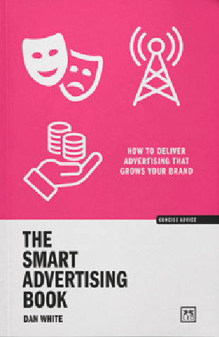
中文书名：《智慧广告之书：如何投放能够促进品牌成长的广告》
英文书名：THE SMART ADVERTISING BOOK: How to Deliver Advertising That Grows Your Brand
作 者：Dan White
出 版 社：LID Publishing
代理公司：LID/ANA/Jessica
页 数：160页
出版时间：2024年3月
代理地区：中国大陆、台湾
审读资料：电子稿
类 型：经管

内容简介：

如今，品牌有一系列令人眼花缭乱的方式与目标受众沟通。为了取得成功，品牌所有者需要知道如何识别媒体的最佳组合，以及如何创造有效的内容。许多广告选择不当，执行不力;了解如何利用其潜力可以提供强大的竞争优势。

这本书为公司领导人，营销人员和企业家创造有效的广告提供了指导。它以一种清晰易懂的方式，用鼓舞人心的例子和作者的商标框架、类比和手绘插图，总结了所有关于成功广告的最新证据和思考。

作者简介：
丹·怀特(Dan White)是一位市场营销专家、知名思想领袖和独立品牌顾问。他是一名培训师和顾问，在市场营销和品牌领域工作了30多年。他在Kantar的Insights部门担任CMO和方法论专家已有25年的职业生涯。他曾担任Kantar的专业知识主管和企业发展总经理，是《软技能书》(The Soft Skills Book)、《智慧营销之书》(The Smart Marketing Book )和《智慧品牌之书》(The Smart Branding Book )(均由LID出版)的作者。他在英国工作。

在过去的27年里，丹·怀特一直是一名营销专业人士，他在博彩业工作了19年。他是Muckleshoot赌场的营销总监，该赌场是太平洋西北地区最大的赌场，也是美国最大的赌场之一。他曾在市场营销和赌场运营的几个物业担任行政和官员级别的职务。

自2009年以来，丹一直参与各种关于赌场消费者的定性和定量研究公关研究，并倡导研究在构建策略中的价值。丹于1993年获得中央华盛顿大学新闻学院的学士学位，目前正在攻读德克萨斯农工大学的行为经济学认证。

感谢您的阅读！
请将反馈信息发至：版权负责人
Email：Rights@nurnberg.com.cn
安德鲁·纳伯格联合国际有限公司北京代表处
北京市海淀区中关村大街甲59号中国人民大学文化大厦1705室, 邮编：100872
电话：010-82504106, 传真：010-82504200
公司网址：http://www.nurnberg.com.cn
书目下载：http://www.nurnberg.com.cn/booklist_zh/list.aspx
书讯浏览：http://www.nurnberg.com.cn/book/book.aspx
视频推荐：http://www.nurnberg.com.cn/video/video.aspx
豆瓣小站：http://site.douban.com/110577/
新浪微博：安德鲁纳伯格公司的微博_微博 (weibo.com)
微信订阅号：ANABJ2002

